Proyecto de INEL 5306 Ingenieria de Microondas- 2001 - Diseño de Recibidor UHF

Se desea diseñar un recibidor para un radar en la banda UHF, especificamente a una frecuencia de centro de 915 MHz. El radar se utiliza para estudiar turbulencias en la atmósfera (Leer referencia que se encuentra en pagina web: http://www.ece.uprm.edu/~colom/5306.html). El recibidor del sistema consiste de un arreglo de 90 antenas cada una alimentando un sub-recibidor (a ser diseñado). El sub-recibidor consiste de un amplificador bajo en ruido (LNA) en cascada con un filtro pasa banda seguido de otro amplificador de ganancia máxima. En la actualidad, el recibidor esta compuesto por componentes disponibles comercialmente empaquetados para una entrada y salida de tipo coaxial (ver foto en http://www.ece.uprm.edu/~colom/5306.html) . Debido al peso, espacio., y costo de cada uno de estos componentes ( son 90 recibidores !) se desea diseñar un recibidor ("board") donde se integren los tres componentes del sub-recibidor.

Seleccione el transistor y el material sobre el cual construira los amplificadores. Una vez escoja el transistor debe generar los parametros S del mismo aplicandole el "bias" al modelo de SPICE del transistor. Hacer simulacion DC para asegurarse que el punto de operación esta correcto.

Una vez obtiene los parametros S, diseñe el amplificador con redes de acople para ruido mínimo (LNA) y ganancia maxima (AMP). Nota: Debido a que la frecuencia de centro es relativamente baja (915 MHz) tiene como alternativa diseñar las redes de acople y red de desacople usando componentes discretos, asegurese que los valores que usa están disponibles en el mercado tipo "surface mount".

Diseñe el filtro siguiendo las especificaciones que se indican en la tabla abajo. El filtro se puede diseñar usando componentes discretos (tipo "surface mount").

Simular los tres componentes independientemente (optimizar de ser necesario)

Colocar los componentes en cascada y simular nuevamente. Asegurese que las ganancias, reflecciones, y el ruido estan dentro de los limites especificados.

El diseño de los amplificadores debe ser usando el modelo de SPICE.

Finalmente genere el layout (no tiene que usar ADS para esto, puede usar Autocad o dibujarlo cuidadosamente a mano a la escala que usted le convenga).

Diagrama de Bloque

LNA
BPF
AMP
To Mixer
From Antenna

Especificaciones de componentes

Component | Coaxial Component
LNA | Part # | Parameters
LNA | Phoenix  PA 991C | G=24.19 dB  F=0.92 dB  Supply required = 15V
BPF | K & L Microwave  4B121-915/T68-O/DP | G=-0.7 dB  F=0.8 dB  BW=78.56MHz
Amplifier | Mini-Circuits  ZFL 2500-1 | G=28 dB  F=8 dB  DC= 5 V
Mixers | Mini-Circuits  LRMS-2UJ | Convertion loss= 9.5 dB  Isolation:  LO-RF=30 dB  LO-IF =25 dB

Foto del subrecibidor actual

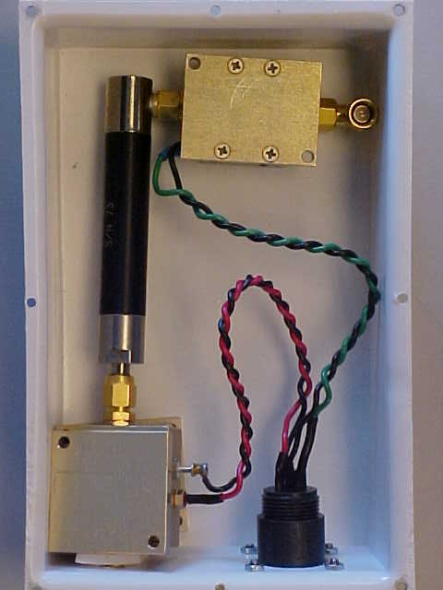
Connected to Antenna
To mixer

